Конкуренты платформы с курсами Stepik:
Примеры сайтов (3 прямых, 2 косвенных конкурента)
Прямые конкуренты: Coursera, Udemy, edX.
Косвенные конкуренты: Skillbox, Нетология.
2) Характеристика, плюсы и минусы
1. Stepik (Анализируемая платформа)
Характеристика: Российская образовательная платформа и конструктор курсов. Отличается открытой моделью: любой пользователь может создать курс. Сильный уклон в IT и программирование. Аудитория — 10 млн учеников, 11 000+ курсов.
Плюсы:
- Бесплатный старт и множество бесплатных курсов;
- открытый конструктор для создания курсов без вложений;
- 20 типов заданий с автопроверкой;
- лояльные цены.
Минусы:
- Каталог сильно перекошен в сторону IT;
- медленная загрузка платформы;
- отсутствие унифицированной системы сертификации;
- ограниченные маркетинговые возможности для авторов.
2. Coursera (Прямой конкурент)
Характеристика: Мировой лидер онлайн-образования, выросший из университетских программ. Курсы от ведущих вузов мира (Йель, Стэнфорд).
Плюсы:
- Высочайший авторитет и узнаваемость бренда;
- сертификаты от топовых университетов;
- 77% учащихся отмечают пользу для карьеры;
- системность и глубина знаний.
Минусы:
- Почти нет полностью бесплатных курсов;
- обучение требует терпения, прогресс медленный;
- мало русифицированных курсов.
3. Udemy (Прямой конкурент)
Характеристика: Крупнейший маркетплейс курсов, «народная платформа». Более 250 000 курсов на любые темы.
Плюсы:
- Огромное разнообразие тем и уровней;
- постоянные скидки;
- гибкий график обучения;
- простая регистрация.
Минусы:
- Качество курсов сильно разнится;
- запутанная система ценообразования;
- не помогает с трудоустройством.
4. edX (Прямой конкурент)
Характеристика: Некоммерческая платформа, основанная Гарвардом и MIT. Фокус на академические программы университетского уровня.
Плюсы:
- Сильнейшие академические партнерства (MIT, Гарвард, Оксфорд);
- бесплатный доступ к материалам (аудит);
- признанные сертификаты и микроквалификации.
Минусы:
- Сертификаты и программы стоят дорого;
- ограниченное разнообразие тем;
- модель подписки сложнее, чем у конкурентов.
5. Skillbox (Косвенный конкурент)
Характеристика: Одна из ведущих российских онлайн-школ с полным циклом обучения. Фокус на профессии с нуля до трудоустройства.
Плюсы:
- Качественные материалы и сильные преподаватели;
- гибкий график;
- доступ к материалам навсегда;
- 78% выпускников находят работу.
Минусы:
- Очень высокая стоимость курсов;
- мнения выпускников полярные.
6. Нетология (Косвенный конкурент)
Характеристика: Российская платформа, лидер рынка онлайн-образования. Предлагает курсы с выдачей диплома о профпереподготовке.
Плюсы: Собственный Центр развития карьеры; выдача диплома гособразца; есть бесплатные курсы для старта; глубокая теория.
Минусы: Высокая стоимость; модульная структура курсов может казаться «слепленной»; сложная организация практики.
3) Оценка удобства использования (UI/UX)
Stepik: Понравилось: Удобный и интуитивно понятный интерфейс, уроки разбиты на небольшие модули, удобное мобильное приложение. Неудобство: Платформа очень долго грузится, есть технические сбои.
Coursera: Понравилось: Хорошо продуманный видеоплеер, визуальное и наглядное оформление. Неудобство: Сложный процесс отписки, навигация требует улучшений.
Udemy: Понравилось: Простота и гибкость использования, удобный интерфейс для выбора курсов. Неудобство: Запутанная система цен и скидок.
edX: Понравилось: Современный, удобный дизайн, простой интерфейс. Неудобство: Видеоплеер сложен в управлении, страница входа有时 глючит.
Skillbox: Понравилось: Современная платформа, понятная навигация. Неудобство: Мелкий шрифт в лекциях с кодом.
Нетология: Понравилось: Удобный формат обучения. Неудобство: Модульная структура курсов воспринимается как «слепленная».
4) Целевая аудитория (ЦА)
Stepik: Школьники (подготовка к ЕГЭ), студенты, начинающие IT-специалисты, авторы курсов (преподаватели, эксперты).
Coursera: Студенты и специалисты, желающие получить системное университетское образование и международный сертификат.
Udemy: Широкий круг пользователей — от новичков до профессионалов, ищущих курсы на любой вкус и бюджет.
edX: Студенты и профессионалы, ценящие академический бренд и строгость университетских программ.
Skillbox: Взрослые пользователи, готовые платить за получение новой профессии «с нуля» и помощь в трудоустройстве.
Нетология: Взрослые специалисты, желающие получить диплом о профпереподготовке и сменить карьеру.
5) Цели и задачи сайтов
Stepik: Цель: Демократизация образования через открытую платформу. Задачи: Предоставить бесплатный конструктор курсов, обеспечить доступ к массовому IT-образованию, создать сообщество авторов и учеников.
Coursera: Цель: Сделать лучшее университетское образование доступным онлайн. Задачи: Партнерство с топ-вузами, монетизация через сертификаты и степени.
Udemy: Цель: Создать крупнейшую библиотеку курсов на все случаи жизни. Задачи: Привлечение максимального числа авторов и студентов, рост каталога.
edX: Цель: Предоставить доступ к академическим знаниям от лучших университетов мира. Задачи: Партнерство с элитными вузами, развитие микроквалификаций.
Skillbox: Цель: Подготовка специалистов, готовых к работе. Задачи: Обучение профессии «с нуля», помощь в трудоустройстве, коммерческий успех.
Нетология: Цель: Профессиональная переподготовка взрослых. Задачи: Выдача дипломов, развитие карьерного центра, построение доверия к бренду.
6) Матрица позиционирования
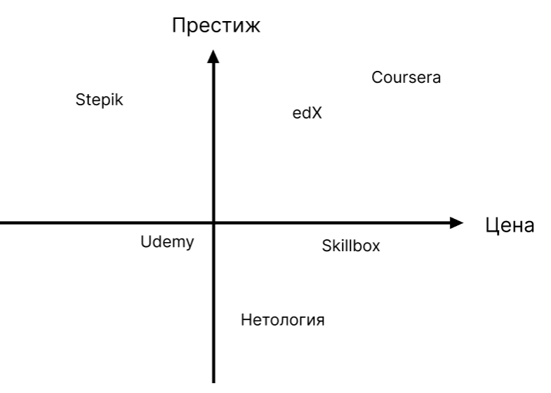
По осям «Цена» (горизонталь) и «Академический статус / Престиж сертификата» (вертикаль):
Квадрат 1 (Лидеры рынка — высокий статус, высокая цена): Coursera и edX. Занимают лидирующие позиции благодаря партнерству с элитными университетами и признанным сертификатам.
Квадрат 2 (Вызов лидерам — высокий статус, низкая цена): Stepik. Предлагает образование с потенциалом высокого качества (курсы от ИТМО, МФТИ) при низкой или нулевой цене. Бросает вызов дорогим платформам.
Квадрат 3 (Инновационные решения — средний статус, средняя цена): Udemy. Инновационен за счет масштаба и модели маркетплейса, но статус сертификатов и качество контента варьируются.
Квадрат 4 (Аутсайдеры — низкий статус, высокая цена): Skillbox и Нетология. При очень высокой стоимости их сертификаты и дипломы имеют ограниченное признание за пределами РФ, уступая международному статусу Coursera/edX.
7) SWOT-анализ (для Stepik)
Strengths (Сильные стороны): Открытая модель и бесплатный конструктор курсов; огромная база пользователей (10 млн); сильные позиции в IT-сегменте; лояльные цены; развитая система автопроверки (20 типов заданий).
Weaknesses (Слабые стороны): Узкая специализация (перекос в IT); технические проблемы (медленная загрузка); слабая система сертификации; ограниченный маркетинг для авторов.
Opportunities (Возможности): Расширение каталога на гуманитарные и другие направления; внедрение ИИ для персонализации; развитие B2B-сегмента и корпоративного обучения; усиление программы сертификации.
Threats (Угрозы): Жесткая конкуренция с мировыми гигантами (Coursera, edX); давление со стороны российских школ (Skillbox, Нетология); ужесточение законодательства в сфере онлайн-образования; потеря аудитории из-за технических сбоев.

